赛区评阅编号（由赛区组委会填写）：

**2018年高教社杯全国大学生数学建模竞赛**

**承 诺 书**

我们仔细阅读了《全国大学生数学建模竞赛章程》和《全国大学生数学建模竞赛参赛规则》（以下简称为“竞赛章程和参赛规则”，可从全国大学生数学建模竞赛网站下载）。

我们完全明白，在竞赛开始后参赛队员不能以任何方式（包括电话、电子邮件、网上QQ群、微信群等）与队外的任何人（包括指导教师）研究、讨论与赛题有关的问题。

我们知道，抄袭别人的成果是违反竞赛章程和参赛规则的，如果引用别人的成果或资料（包括网上资料），必须按照规定的参考文献的表述方式列出，并在正文引用处予以标注。在网上交流和下载他人的论文是严重违规违纪行为。

**我们以中国大学生名誉和诚信郑重承诺，严格遵守竞赛章程和参赛规则，以保证竞赛的公正、公平性。如有违反竞赛章程和参赛规则的行为，我们将受到严肃处理。**

我们授权全国大学生数学建模竞赛组委会，可将我们的论文以任何形式进行公开展示（包括进行网上公示，在书籍、期刊和其他媒体进行正式或非正式发表等）。

我们参赛选择的题号（从A/B/C/D中选择一项填写）： A

我们的报名参赛队号（12位数字全国统一编号）： 201927020019

参赛学校（完整的学校全称，不含院系名）： 西安财经大学

参赛队员 (打印并签名) ：1. 万云翔

2. 方一舟

3. 张威

指导教师或指导教师组负责人 (打印并签名)：

（指导教师签名意味着对参赛队的行为和论文的真实性负责）

日期： 2019 年 5 月 26 日

**（请勿改动此页内容和格式。此承诺书打印签名后作为纸质论文的封面，注意电子版论文中不得出现此页。以上内容请仔细核对，如填写错误，论文可能被取消评奖资格。）**

赛区评阅编号（由赛区组委会填写）：

**2018年高教社杯全国大学生数学建模竞赛**

**编 号 专 用 页**

赛区评阅记录（可供赛区评阅时使用）：

|  |  |  |  |  |  |  |
| --- | --- | --- | --- | --- | --- | --- |
| 评  阅  人 |  |  |  |  |  |  |
| 备  注 |  |  |  |  |  |  |

送全国评阅统一编号（赛区组委会填写）：

全国评阅随机编号（全国组委会填写）：

**（请勿改动此页内容和格式。此编号专用页仅供赛区和全国评阅使用，参赛队打印后装订到纸质论文的第二页上。注意电子版论文中不得出现此页。）**

**校车安排最优化问题**

# 摘要

根据不同校区的教师和工作人员的人员数量以及校区位置的分布，针对关于如何设立乘车点使各区人员到最近乘车点的距离最小，教师和工作人员满意度最大，车辆辆数安排，以及实际建议提高乘务人员满意度等问题，进行细致分析，建立校车优化安排模型。

针对问题一，是基于在最短路径问题上进行扩展的问题。首先，运用Floyd算法计算出任意两点之间的最短路径，然后将该区域是否建立乘车点等决策取值仅取值0或1，将离散变量间的约束条件数量化，建立0-1规划模型，求解各个点到n个车站总距离之和的最小值，在分别求出设置2个和3个乘车点的结果。计算出当n=2时，乘车点为18区和31区，最短总距离为24492米，当n=3时，乘车点分别为15区、21区和31区，最短总距离为19660米。

针对问题二，乘车人员的满意度与乘车距离与人数相关，满意度随着乘车距离的增加而减少，同时人数的大小也会影响距离对满意度的影响，因此我们根据距离建立满意度函数，结合区域的乘车人数，建立满意度模型。借助MATLAB软件，将n=2,3代入模型，求解得当n=2时，乘车区域为24区和32区，平均满意度为0.7239，当n=3时，乘车区域为16区、23区和32区，平均满意度为0.7811。

针对问题三，当安排车辆时，需要安排车辆数较少的同时保证满意度较高，故把二者当做问题的约束条件。因此在模型二的基础上，设立最低满意度标准，增加满意度约束条件 ${ H}_{k}$**> h**，建立车辆数模型。求得满意度较大的时候3个乘车点车辆安排情况，计算得至少需要54辆，三个所在的区域为2区、26区 、31区，对应的车辆数为 12 、19、 23。

针对问题四，我们要解决的问题是：提高乘务人员的满意度、节省运营成本。即可以协调乘务人员想就近乘车，随到随乘的期望与运营商想要使公交车坐满后再走的矛盾。

通过第三问得知，每个站点的公交车都存在空座的情况，因此建议在车辆空座率较高的时候，可以再在实际允许的情况下去其他站点进行巡游。在最大情况下节省了成本的同时，乘客依旧可以再对自己满意度高的站点候车。此外，校车可搭载人数过于单一，因此可以采用调整不同的车次型号等方案，提高车辆车座资源的利用率。

**关键词：**最短距离问题 Floyd算法 遍历运算 满意度模型 MATLAB 0-1规划

# 一、问题重述

许多学校都建有新校区，常常需要将老校区的教师和工作人员用校车送到新校区。由于每天到新校区的教师和工作人员很多，往往需要安排许多车辆。如何有效的安排车辆及让教师和工作人员尽量满意是本文主要求解的问题：

（1）在附件表1中五十个区域是否直接可达和可达的距离已知的情况下，建立n=2或3个乘车点，使得所有区域的人员到此n个乘车点的距离之和最小。

（2）在问题一的基础上从附件表2中引入每个区域的人数，综合考虑区域之间的距离和区域人数建立满意度函数，建立n=2或3个乘车点，使得所有区域的人员的综合满意度最大。

（3）在问题二的基础上，在综合满意度较大的情况下，求出n=3时的三个乘车点，使得在此三个乘车点上设置的车辆数最少。

（4）针对问题四，我们结合以上三个问题的模型，结合生活实际提供建议。

# 二、模型假设

（1）假设区域的所有教师和工作人员均乘坐公交车。

（2）假设乘车点均在区域内部，不考虑区域与区域之间。

（3）假设不考虑本地区域去本地区域乘车点的距离。

（4）教师及工作人员到各站点乘车的满意度仅与到该站点的距离有关系，距离近则满意度高，距离远则满意度低。

（5）假设安排的乘车点数不超过50个。

（6）假设汽车中途不载人。

# 三、符号说明

|  |  |
| --- | --- |
| **符号** | **说明** |
| $$x_{i}$$ | 表示第i个区域（i = 1,2,3,…,50） |
| $$y_{i}$$ | 表示n个乘车点中的第i个乘车点（i = 1,2,3,…,n）(n≤50) |
| B(n) | 表示各个区域到n个乘车点中各自最近的乘车点的最短距离之和 |
| $Q_{1}$ (i, j) | 表示从 $x_{i}$ 到 $x_{j}$ 的距离（i, j = 1,2,…,50） |
| P(i, j) | 表示从区域 $x_{i}$ 到乘车点 $y_{j}$ 的最短距离 |
| $Q_{2}$ (i, j) | 表示从 $x_{i}$ 到 $x_{j}$ 的最短距离 |
| $$d_{ij}$$ | 区域i到区域j的最短距离 |
| $$v_{ij}$$ | 表示决策变量 |
| $$p_{j}$$ | 表示决策变量 |
| $$L_{k}$$ | 表示第k个区域到最近乘车点的距离,当乘车点在自己所在的区域时 $L_{k}$ =0 |
| $$S_{k}$$ | 表示第k个区域的满意度 |
| $$h_{k}$$ | 表示第k个区域的人数 |
| $$w_{i}$$ | 表示第i个区域所需的车辆数 |
| $$A_{i}$$ | 表示到第i个乘车点乘车的区域的集合 |
| W | 车辆总数 |
| Z | 最小最短距离之和 |

# 四、模型的建立与求解

## 4.1 问题一的模型建立与求解

**4.1.1模型的建立**

分析附件表1，表2数据可知，50个区域之间互相连通，故我们利用矩阵更清晰突出的数据计算过程。

首先，根据题中附表数据建立初始矩阵 $Q_{1}$ (i, j) (从区域 $x_{i}$ 到区域 $x_{j}$ 的距离)。

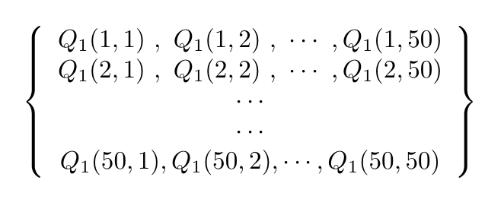

由题目所给的各连通区域之间的距离给其赋值，利用Floyd算法（算法见程序1），通过矩阵 $Q_{1}$，求出50个区域中任意两点之间的最短距离，并得到矩阵 $Q_{2}$ (i, j)（从 $x_{i}$ 到 $x_{j}$ 的最短距离）。

接下来，根据计算结果，把每个区看做图的点，区之间的直接相连看做点点之间的边，距离大小作为权值，到乘车点最小为优化目标建立0-1规划模型，求解使得各区域人员到最近乘车点总距离最小的n个乘车点位置。

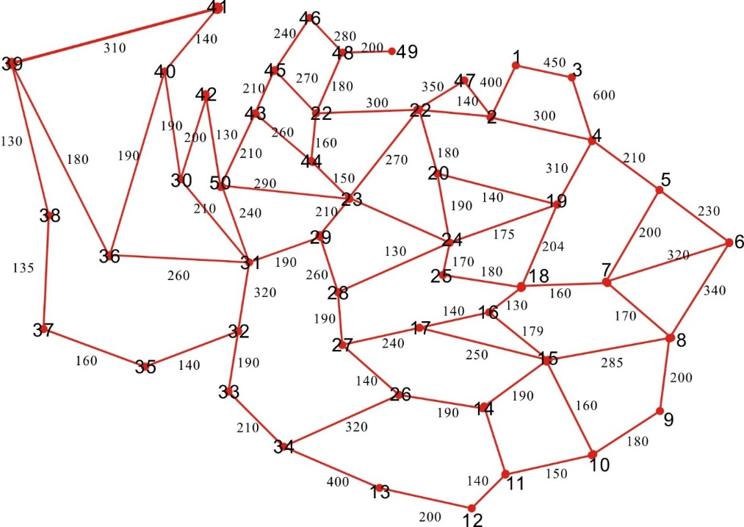

图1

引入0-1决策变量 $v_{ij}$ 和 $p_{j}$，表示含义为：

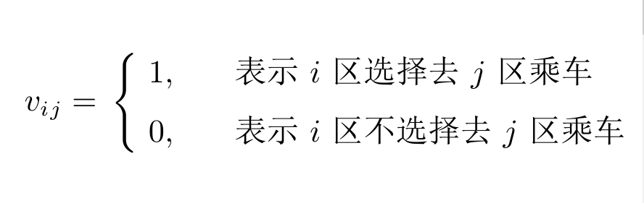

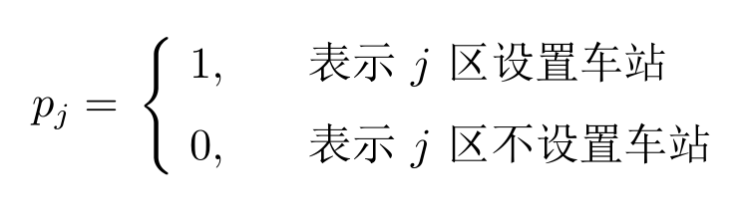

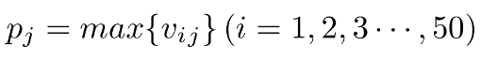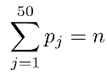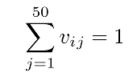设立车站后，对任意i区的人来说，在考虑最短乘车距离的情况下，五十个区域只能前往一个区乘车，不存在同时可以前往两个或以上区乘车或不去任何地方乘车的情况，因此可得条件对于i取任意值时，车站所设置的区域可以通过是否有人前往此区域乘车表现，即如果有人去往j区乘车，则j区设立车点，反之则无。因而有表达式且要求设立n个车站，故有以五十个区域到n个乘车点的距离之和最小作为目标函数，建立以下0-1规划模型：

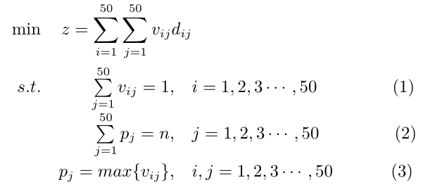

**4.1.2模型的求解**

通过Floyd算法，我们通过MATLAB求解得五十个区域任意两个区域之间最短距离矩阵 $Q_{2}$ (i, j)（部分见表1）

表1 部分任意两点最短距矩阵（前7×7）

|  |  |  |  |  |  |  |  |
| --- | --- | --- | --- | --- | --- | --- | --- |
|  | 1 | 2 | 3 | 4 | 5 | 6 | 7 |
| 1 | 0 | 400 | 450 | 700 | 910 | 1140 | 1110 |
| 2 | 400 | 0 | 850 | 300 | 510 | 740 | 710 |
| 3 | 450 | 850 | 0 | 600 | 810 | 1040 | 1010 |
| 4 | 700 | 300 | 600 | 0 | 210 | 440 | 410 |
| 5 | 910 | 510 | 810 | 210 | 0 | 230 | 200 |
| 6 | 1140 | 740 | 1040 | 440 | 230 | 0 | 320 |
| 7 | 1110 | 710 | 1010 | 410 | 200 | 320 | 0 |

依据此模型，通过0-1规划约束条件，利用lingo软件进行求解（程序见附录程序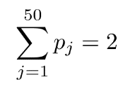2），求得结果如下：

（1）当n=2时：

乘车点设立在31区和18区，各个区域到各自最近乘车点最短距离之和为Z=24492米。

选18区域有：1、2、3、4、5、6、7、8、9、10、11、12、13、14、15、16、17、18、19、20、21、24、25、22、26、27、47。

选31区域有：23、28、29、30、31、32、33、34、35、36、37、38、38、40、41、42、43、44、45、46、48、49、50。

为更直观了解各站点之间联系，利用CorelDRAW制成各个区域到站点的图如下所示（图2）：

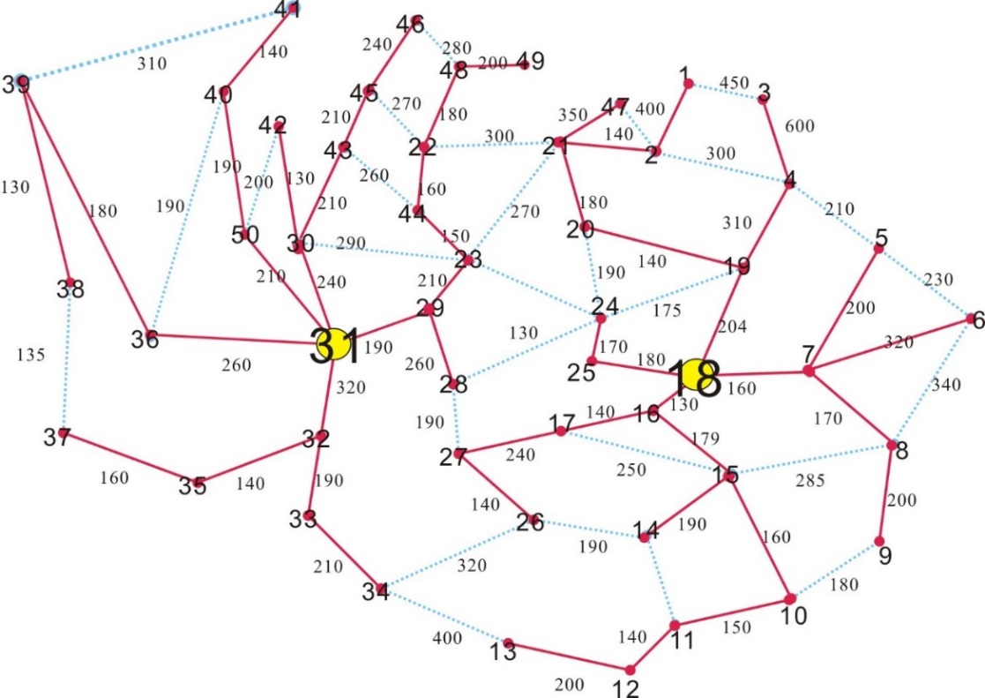

图2

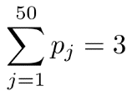由图像可以清晰地看出各个区域所到其相近乘车点的区域号和最优路径。

（2）当n=3时：

乘车点设立在15区、21区和31区，各个区域到各自最近乘车点的最短距离之和Z=19600米。

选15区域有:5、6、7、8、9、10、11、12、13、14、15、16、17、18、24 25、26、27。

选21区域有:1、2、3、4、19、20、21、22、23、24、44、45、46、47、48、49。

选31区域有：28、29、30、31、32、33、34、35、36、37、38、39、40、41、42、43、50。

具体路线图如下图（图3）所示：

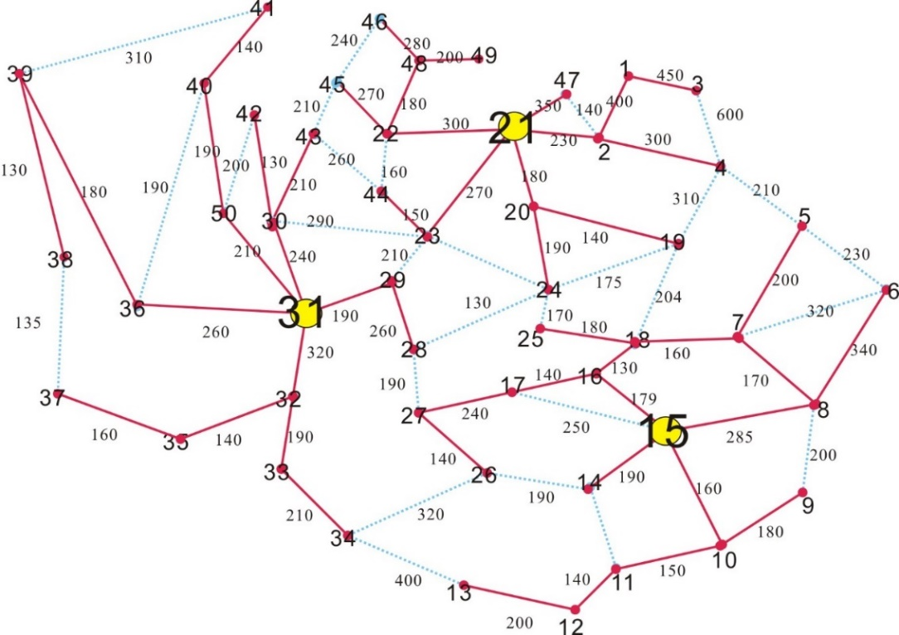

图3

由图像可以清晰地看出各个区域所到其相近乘车点的区域号和最优路径。

## 4.2 问题二的满意度模型建立与求解

**4.2.1满意度模型的建立**

平均满意度受到区域间距离和区域人数两个因素影响，即满意度随着距离的增加而减小，而人数的多少会影响总满意度。在图1,2的基础上结合附录图表1,2，我们建立以下图模型(如图4)，使其更直观。

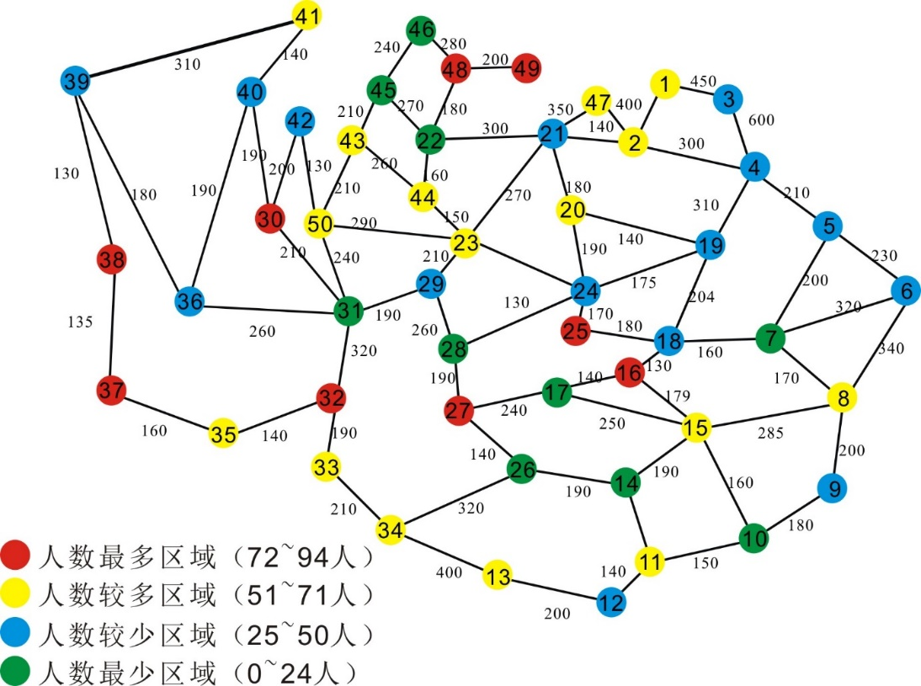

图4

用 $L_{k}$ 表示第k个区域到最近乘车点的距离,其中当乘车点在自己所在的区域时 $L_{k}$ = 0。

若乘车点在自己的区域，则该区的平均满意度就为1，若乘车点离自己所在的区域比较远，则满意度就会相对较低，由此可得满意度函数：

%FontSize=12
%TeXFontSize=12
%FontSize=10
%TeXFontSize=10
\documentclass{article}

\pagestyle{empty}
\begin{document}
\[
S_{k}=1-\frac{L_{k}}{L_{\max }}
\]
\end{document}

其中，为第k个区离本区最远区的距离且当乘车点建立在自己的区时， $S_{k}$ = 1,表示该区的乘客满意度均为1。

考虑到人数的影响，我们关注的是全体乘客的平均满意 $\overline{ S}$，得到如下数学表达式：

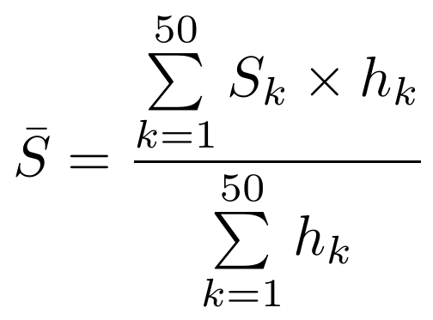

其中， $h_{k}$ 表示第k个区的人数。

为使教师和工作人员满意度最大，求出全体人员的最大平均满意度，则依此得目标函数为：

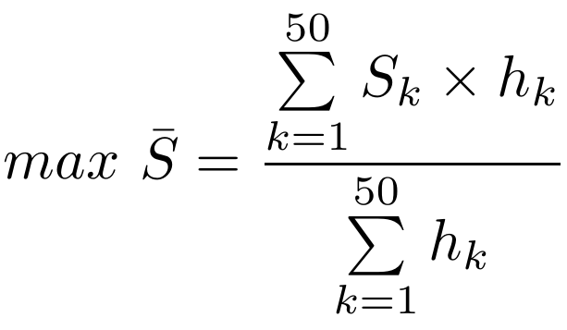

**4.2.2满意度模型得求解**

利用MATLAB软件求解结果如下（程序见附录中程序3）：

**（1）当n=2时：**

选择的2个乘车点为区域24和区域32，平均满意度为0.7239.

选区域有36个：1、2、3、4、5、6、7、8、9、10、11、12、13、15、16、17、18、19、20、21、22、23、21、24、26、27、28、29、43、44、45、46、47、48、49、50。

选区域有14个：14、30、31、32、33、34、35、36、37、38、39、40、41、42。

**（2）当n=3时：**

选择的3个乘车点为区域16，区域23和区域32，平均满意度为0.7811.

选区域16有：1、2、25、26、27.

选区域23有：3、4、5、6、7、8、9、10、11、12、13、14、15、16、17、18、19、42、43、44、45、46、47、48、49.

选区域32有：20、21、22、23、24、28、29、30、31、32、33、34、35、36、37、38、39、40、41、50。

由计算结果和图模型可得，在人数较多的区域设置乘车点，且乘车点越多的情况下，乘客的平均满意度越高。

## 4.3 问题三车辆数模型建立与求解

**4.3.1车辆数模型的建立**

用 $w_{i}$ 来表示第i个乘车点所需的车辆数，用 $A_{i}$ 表示到第i个乘车点乘车的区域的集合。建立车辆数函数：

%FontSize=12
%TeXFontSize=12
%FontSize=14
%TeXFontSize=14
\documentclass{article}
\pagestyle{empty}
\begin{document}
\[
w(i)=\left\lceil\frac{\sum_{y_j \in A_{i}} x_{y_j}}{47}\right\rceil
\]
\end{document}

因为有三个乘车点，可得总车辆数最小值min ${w=w}_{1}$ + $w_{2}$ + $w_{3}$。

由于每个乘车点人数的不同，就会存在不能满载的车，所以当站点越多，不能满载得车就会越多，导致车的总数量增加。

在只考虑人数的情况下得到表达式：

%FontSize=12
%TeXFontSize=12
%FontSize=12
%TeXFontSize=12
%FontSize=11
%TeXFontSize=11
\documentclass{article}
\pagestyle{empty}
\usepackage{amsmath}
\begin{document}
$W =\frac{\sum_{i=1}^{50}h(i)}{47}$ = 53.23
\end{document}

即至少需要54辆车。

则当有n个站点的情况下，车辆数最多有(53+n)辆，即当n = 3时，最多需要的车辆数为56辆。

由问题二的模型可得，虽然取平均满意度最大值，但个别区域得满意度却相当得小，因此为了使平均满意度较大，车辆数较少求出 $\overline{S}$ 的最大值，得到如下表达式：



**4.3.2车辆数模型的求解**

依据模型三利用MATLAB求解结果如下（程序见附录中程序4）

当n=3时，算得在平均满意度较高的几种情况下，各个情况如下所示（表2）：

表2

|  |  |  |  |  |  |  |  |  |
| --- | --- | --- | --- | --- | --- | --- | --- | --- |
| $$S_{min}$$ | $$\overline{S}$$ | W | $$乘车点x_{y_{1}}$$ | $$乘车点x_{y_{2}}$$ | $$乘车点x_{y_{3}}$$ | $x_{y_{1}}$ 的车辆数 | $x_{y_{2}}$ 的车辆数 | $x_{y_{3}}$ 车辆数 |
| 0.500 | 0.7809 | 55 | 18 | 23 | 32 | 20 | 28 | 17 |
| 0.533 | 0.7690 | 54 | 2 | 16 | 31 | 12 | 19 | 23 |
| 0.547 | 0.7565 | 54 | 7 | 23 | 33 | 15 | 23 | 16 |
| 0.550 | 0.7469 | 55 | 2 | 14 | 23 | 10 | 17 | 28 |

得出当 $\overline{S}$ =0.7629时，车辆数最小为54，车辆数相对较优。三个乘车点点区域分别为18、32、23；当 $\overline{S}$ =0.7809时，车辆数最小为55，平均满意度相对较优。三个乘车点区域分别为2、16、31两个较优解。因为二者满意度差异 $△S$ =0.0119 远远小于二者的 $\overline{S}$，即满意度的差异可以忽略不计，综上所述当 $\overline{S}$ =0.7629时，车辆数最小为54时，设置2、16、31三个乘车点最优。

## 4.4 问题四的考虑与建议

对于这个问题，我们要解决的问题是：提高乘务人员的满意度；节省运营成本。即协调乘务人员想就近乘车，随到随乘的期望与运营商想要使公交车坐满后再走的矛盾。

通过第三问我们得知，每个站点的公交车都存在空座的情况，因此建议在车辆空座率较高的时候，可以再在实际允许的情况下去其他站点进行巡游。在最大情况下节省了成本的同时，乘客依旧可以再对自己满意度高的站点候车。此外，校车可搭载人数过于单一，因此我们可以调整不同的车次型号，提高车辆车座资源的利用率。

# 五、模型评价

## 5.1 模型评价

问题一建立的0-1规划模型，选取了多种约束条件对目标进行规划，具有较强的准确性和实际性，可以对大量数据和不同车站区域进行分析计算，得到最有效的方案。同时在解决问题过程中结合了图模型，使得数据更加可视化，也使结论更加直观。

问题三建立的车辆数模型，为使得在车辆数辆数较少的同时乘客满意度较高，在比较结果时，缺少一个科学理性的比较标准，过程相对偏于个人主观，因此和实际相比有一定误差。

## 5.2 模型改进

在车辆数模型中，查找相关资料并结合实际问题，将车辆数与满意度赋予一定权重，得出一个评判标准，使得结果更加实际与合理。

在问题一的模型求解过程中，可以适当的通过图模型，舍去那些明显的偏僻区域作为乘车点，有利于简化计算过程。

# 六、参考文献

1. 姜启源, 谢金星, 叶俊. 数学模型.第4版[M]. 高等教育出版社, 2011。
2. 郝自军, 何尚录. 最短路问题的Floyd算法的若干讨论[J]. 重庆工学院学报：自然科学版, 2008, 22(5):156-159。
3. 熊启才，张东升.数学模型方法及应用.重庆：重庆大学出版社，2005。
4. 邬学军，周凯.数学建模竞赛铺导教程.杭州：浙江大学出版社，2009。

# 七、附录

图表1

各区距离表

|  |  |  |
| --- | --- | --- |
| **区域号** | **区域号** | **距离(m)** |
| 1 | 2 | 400 |
| 1 | 3 | 450 |
| 2 | 4 | 300 |
| 2 | 21 | 230 |
| 2 | 47 | 140 |
| 3 | 4 | 600 |
| 4 | 5 | 210 |
| 4 | 19 | 310 |
| 5 | 6 | 230 |
| 5 | 7 | 200 |
| 6 | 7 | 320 |
| 6 | 8 | 340 |
| 7 | 8 | 170 |
| 7 | 18 | 160 |
| 8 | 9 | 200 |
| 8 | 15 | 285 |
| 9 | 10 | 180 |
| 10 | 11 | 150 |
| 10 | 15 | 160 |
| 11 | 12 | 140 |
| 11 | 14 | 130 |
| 12 | 13 | 200 |
| 13 | 34 | 400 |
| 14 | 15 | 190 |
| 14 | 26 | 190 |
| 15 | 16 | 170 |
| 15 | 17 | 250 |
| 16 | 17 | 140 |
| 16 | 18 | 130 |
| 17 | 27 | 240 |
| 18 | 19 | 204 |
| 18 | 25 | 180 |
| 19 | 20 | 140 |
| 19 | 24 | 175 |
| 20 | 21 | 180 |
| 20 | 24 | 190 |
| 21 | 22 | 300 |
| 21 | 23 | 270 |
| 21 | 47 | 350 |
| 22 | 44 | 160 |
| 22 | 45 | 270 |
| 22 | 48 | 180 |
| 23 | 24 | 240 |
| 23 | 29 | 210 |
| 23 | 30 | 290 |
| 23 | 44 | 150 |
| 24 | 25 | 170 |
| 24 | 28 | 130 |
| 26 | 27 | 140 |
| 26 | 34 | 320 |
| 27 | 28 | 190 |
| 28 | 29 | 260 |
| 29 | 31 | 190 |
| 30 | 31 | 240 |
| 30 | 42 | 130 |
| 30 | 43 | 210 |
| 31 | 32 | 230 |
| 31 | 36 | 260 |
| 31 | 50 | 210 |
| 32 | 33 | 190 |
| 32 | 35 | 140 |
| 32 | 36 | 240 |
| 33 | 34 | 210 |
| 35 | 37 | 160 |
| 36 | 39 | 180 |
| 36 | 40 | 190 |
| 37 | 38 | 135 |
| 38 | 39 | 130 |
| 39 | 41 | 310 |
| 40 | 41 | 140 |
| 40 | 50 | 190 |
| 42 | 50 | 200 |
| 43 | 44 | 260 |
| 43 | 45 | 210 |
| 45 | 46 | 240 |
| 46 | 48 | 280 |
| 48 | 49 | 200 |

图表2

各区人员分布

|  |  |  |  |
| --- | --- | --- | --- |
| **区域** | **人数** | **区域** | **人数** |
| 1 | 65 | 26 | 16 |
| 2 | 67 | 27 | 94 |
| 3 | 42 | 28 | 18 |
| 4 | 34 | 29 | 29 |
| 5 | 38 | 30 | 75 |
| 6 | 29 | 31 | 10 |
| 7 | 17 | 32 | 86 |
| 8 | 64 | 33 | 70 |
| 9 | 39 | 34 | 56 |
| 10 | 20 | 35 | 65 |
| 11 | 61 | 36 | 26 |
| 12 | 47 | 37 | 80 |
| 13 | 66 | 38 | 90 |
| 14 | 21 | 39 | 47 |
| 15 | 70 | 40 | 40 |
| 16 | 85 | 41 | 57 |
| 17 | 12 | 42 | 40 |
| 18 | 35 | 43 | 69 |
| 19 | 48 | 44 | 67 |
| 20 | 54 | 45 | 20 |
| 21 | 49 | 46 | 18 |
| 22 | 12 | 47 | 68 |
| 23 | 54 | 48 | 72 |
| 24 | 46 | 49 | 76 |
| 25 | 76 | 50 | 62 |

注：以上数据仅供参考，不一定完全符合实际。

MATLAB程序：

程序1：

a=zeros(50);

a(1,2)=400; a(1,3)=450; (2,4)=300; a(2,21)=230; a(2,47)=140;

a(3,4)=600; a(4,5)=210; a(4,19)=310; a(5,6)=230; a(5,7)=200;

a(6,7)=320; a(6,8)=340; a(7,8)=170; a(7,18)=160; a(8,9)=200;

a(8,15)=285; a(9,10)=180; a(10,11)=150;a(10,15)=160;a(11,12)=140;

a(11,14)=130;a(12,13)=200;a(13,34)=400;a(14,15)=190;a(14,26)=190;

a(15,16)=170;a(15,17)=250;a(16,17)=140;a(16,18)=130;a(17,27)=240;

a(18,19)=204;a(18,25)=180;a(19,20)=140;a(19,24)=175;a(20,21)=180;

a(20,24)=190;a(21,22)=300;a(21,23)=270;a(21,47)=350;a(22,44)=160;

a(22,45)=270;a(22,48)=180;a(23,24)=240;a(23,29)=210;a(23,30)=290;

a(23,44)=150;a(24,25)=170;a(24,28)=130;a(26,27)=140;a(26,34)=320;

a(27,28)=190;a(28,29)=260;a(29,31)=190;a(30,31)=240;a(30,42)=130;

a(30,43)=210;a(31,32)=230;a(31,36)=260;a(31,50)=210;a(32,33)=190;

a(32,35)=140;a(32,36)=240;a(33,34)=210;a(35,37)=160;a(36,39)=180;

a(36,40)=190;a(37,38)=135;a(38,39)=130;a(39,41)=310;a(40,41)=140;

a(40,50)=190;a(42,50)=200;a(43,44)=260;a(43,45)=210;a(45,46)=240;

a(46,48)=280;a(48,49)=200;

a=a+a';M=max(max(a))\*50^2;

a=a+((a==0)-eye(50))\*M;

path=zeros(50);

for k=1:50

for i=1:50

for j=1:50

if a(i,j)>a(i,k)+a(k,j)

a(i,j)=a(i,k)+a(k,j);

path(i,j)=k;

end

end

end

end

a;

程序2：  
当n=2时：

sl=inf;

for j=1:50

for c=1:50

for d=1:50

if a(j,d)<a(c,d)

aa(d)=a(j,d);

else aa(d)=a(c,d)

end

end

L=sum(aa);

if sl>L;

sl=L;p1=j;p2=c;

end

end

end

sl,p1,p2

for i=1:n

if a(i,p1)<=a(i,p2)

point(1,i)=p1;

else point(1,i)=p2;

end

end

当n=3时：

sl=inf;

for j=1:50

for b=1:50

for c=1:50

for d=1:50

if a(j,d)<a(b,d)&&a(j,d)<a(c,d);

aa(d)=a(j,d);

elseif a(b,d)<a(j,d)&&a(b,d)<a(c,d);

aa(d)=a(b,d);

else a(c,d)<a(b,d)&&a(c,d)<a(j,d);

aa(d)=a(c,d);

end

end

L=sum(aa);

if sl>L;

sl=L;p1=j;p2=b,p3=c;

end

end

end

end

for i=1:n

if a(i,p1)<=a(i,p2) && a(i,p1)<=a(i,p3);

point(1,i)=p1;

elseif a(i,p2)<=a(i,p1) && a(i,p2)<=a(i,p3);

point(1,i)=p2;

else point(1,i)=p3;

end

end

point

程序3：

当n=2时：

ren=[65 67 42 34 38 29 17 64 39 20 61 47 66 21 70 85 12 35 48 54 49 12 54 46 76 16 94 18 29 75 10 86 70 56 65 26 80 90 47 40 57 40 69 67 20 18 68 72 76 62]

q=sum(ren);

sl=0;

A=max(a);

for b=1:n

for c=1:n

for e=1:n

aa(e)=min([a(b,e),a(c,e)]);

lren(e)=(A(e)-aa(e))/A(e)\*ren(e);

end

L=sum(lren);

if sl<L

sl=L;p1=b;p2=c;

end

end

end

satisfy=sl/q,p1,p2;

for i=1:n

if a(i,p1)<=a(i,p2);

point(1,i)=p1;

else point(1,i)=p2;

end

end

当n=3时：

ren=[65 67 42 34 38 29 17 64 39 20 61 47 66 21 70 85 12 35 48 54 49 12 54 46 76 16 94 18 29 75 10 86 70 56 65 26 80 90 47 40 57 40 69 67 20 18 68 72 76 62]

q=sum(ren);

sl=0;

A=max(a);

for b=1:n

for c=1:n

for d=1:n

for e=1:n

aa(e)=min([a(b,e),a(c,e),a(d,e)]);

lren(e)=(A(e)-aa(e))/A(e)\*ren(e);

end

L=sum(lren);

if sl<L

sl=L;p1=b;p2=c;p3=d;

end

end

end

end

satisfy=sl/q,p1,p2,p3

for i=1:n

if a(i,p1)<=a(i,p2)&a(i,p2)<a(i,p3)

point(1,i)=p2;

else point(1,i)=p3;

end

end

point

程序4：

for i=1:n

if a(i,p1)<=a(i,p2)&a(i,p1)<=a(i,p3)&a(i,p1)<=a(i,p4)

point(1,i)=p1;

elseif a(i,p2)<=a(i,p1)&a(i,p2)<a(i,p3)&a(i,p2)<=a(i,p4)

point(1,i)=p2;

elseif a(i,p3)<=a(i,p1)&a(i,p3)<=a(i,p2)&a(i,p3)<=a(i,p4)

point(1,i)=p3;

else point(1,i)=p4;

end

end

p1n=0;p2n=0;p3n=0;p4n=0;

for i=1:n

if point(1,i)==p1

p1n=p1n+ren(1,i);

elseif point(1,i)==p2

p2n=p2n+ren(1.i);

elseif point(1,i)==p3

p3n=p3n+ren(1,i);

else p4n=p4n+ren(1,i)

end

end

p1n,p2n,p3n,p4n

che=ceil(p1n/47)+ceil(p2n/47)+ceil(p3n/47)+ceil(p4n/47)

lingo代码

model:

sets:

S/1..50/: p;

U(S,S): v, d;

endsets

data:

d=……

enddata

min = @sum(S(i):@sum(S(j):v(i,j)\*d(i,j)));

@for( S(i): @sum(S(j):v(i,j))=1);

@for( S(i): @max(S(j):v(i,j))= p(i));

@sum( S(i):p(i))=2;

@for( U(i,j): @bin(v(i,j)));

@for( S(i): @bin(p(i)));

end